钦州市钦南区2015年秋季学期期中质量调研考试
高二物理试卷
注意事项：1．本试卷分第Ⅰ卷（选择题）和第Ⅱ卷（非选择题）两部分。答卷前，考生务必将
自己的姓名、准考证号填写在答题卡上。
2．回答第Ⅰ卷时，选出每小题答案后，用铅笔把答题卡上对应题目的答案标号涂黑。
如需改动，用橡皮擦干净后，再选涂其它答案标号。写在本试卷上无效。
3．回答第Ⅱ卷时，将答案写在答题卡上。写在本试卷上无效。
4．考试结束后，将本试卷和答题卡一并交回。
可能用到的相对原子质量：H 1 C 12 O 16 Br 80
第Ⅰ卷
二.选择题:本题共8小题,每小题6分.在每小题给出的四个选项中,第14～18题只有一项符合题目要求,第19～21题有多项符合题目要求.全部选对的得6分,选对但不全的得3分,有选错的得0分.
14．带等量异种电荷的两个相同的金属小球A、B相隔L固定，两球之间的吸引力的大小是F，今让第三个不带电的相同金属小球C先后与A、B两球接触后移开．这时，A、B两球之间的库仑力的大小是( )
A．F B．F/4 C．F/8 D．3F/8

15．电场中有一点P，下列哪些说法是正确的( )
A．若放在P点的检验电荷的电量减半，则P点的场强减半
B．若P点没有检验电荷，则P点的场强为零
C．放在P点的检验电荷的电量越大，则受到的电场力越大
D．P点的场强方向为带负电的检验电荷在该点的受力方向
16．如下图所示，a、b、c是匀强电场中三点，各点电势依次为10 V、2 V、6 V，三点在同一平面上，下列各图中，场强方向表示可能正确的是( )
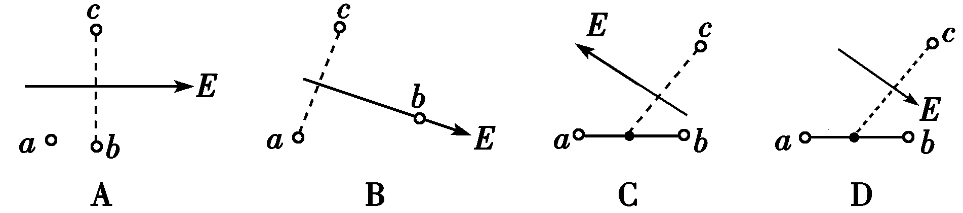
17．以下说法正确的是（ ）
A．由$E=\frac{F}{q}$可知此场中某点的电场强度E与F成正比
B．由公式$φ=\frac{E_{P}}{q}$可知电场中某点的电势φ与q成反比
C．由U_{ab}=Ed可知，匀强电场中的任意两点a、b间的距离越大，则两点间的电势差也一定越大
D．公式C=Q/U，电容器的电容大小C与电容器两极板间电势差U无关
18．用控制变量法，可以研究影响平行板电容器的因素(如图)．设两极板正对面积为S，极板间的距离为d，静电计指针偏角为θ.实验中，极板所带电荷量不变，若( )
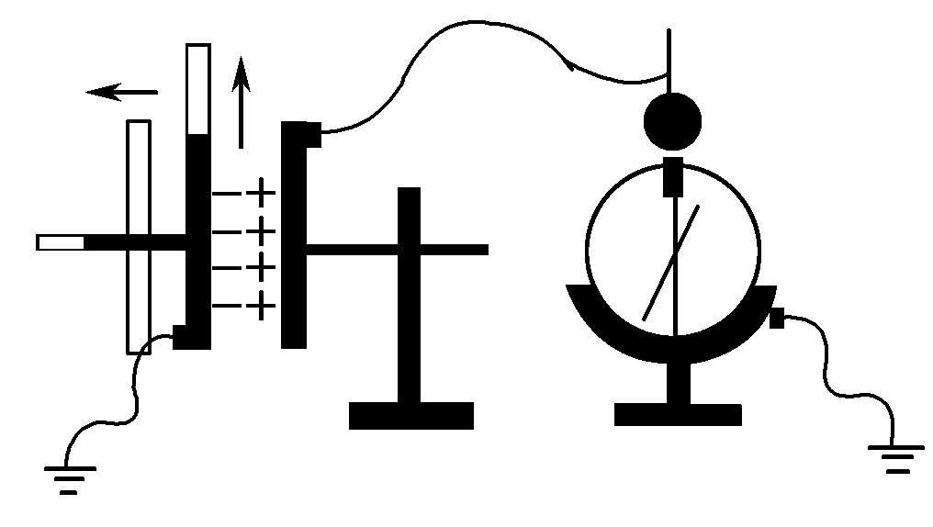
A．保持S不变，增大d，则θ变大 B．保持S不变，增大d，则θ变小
C．保持d不变，增大S，则θ变大 D．保持d不变，增大S，则θ不变

19. A、B在两个等量异种点电荷连线的中垂线上,且到连线的距离相等,如下图所示,则（ ）
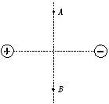
A.同一点电荷在A、B两点的电势能相等
图２
B.把正电荷从A点移到B点,电势能先增大后减小
C.把正电荷从A点移到B点,电势能先减小后增大
D. A、B两点的连线上任意两点的电势差为零

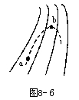
20.如图下所示，实线是一个电场中的电场线，虚线是一个负检验电荷在这个电场中的轨迹，若电荷是从a处运动到b处，以下判断正确的是（ ）
A．电荷从a到b加速度减小 B．b处电势能大
C．b处电势高 D．电荷在b处速度小

21．如图所示，一带电液滴在重力和匀强电场对它的电场力作用下，从静止开始由b沿直线运动到d，且bd与竖直方向所夹的锐角为45°，则下列结论正确的是( )
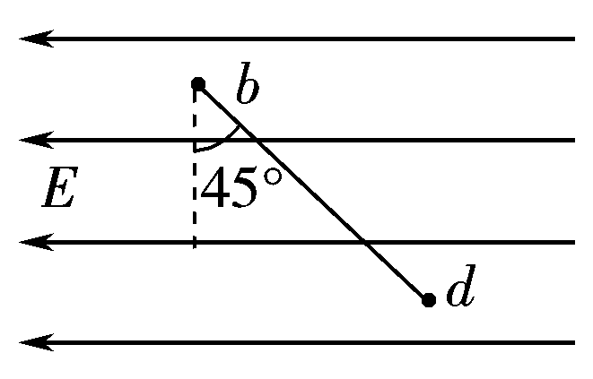
A．液滴受到的电场力与重力大小相等 B．此液滴带负电
C．合力对液滴做的总功等于零 D．液滴的电势能减少
第Ⅱ卷
三、非选择题:包括必考题和选考题两部分。第22题～第32题为必考题,每个试题考生都必须做答。第33题～第40题为选考题，考生根据要求做答。
（一）必考题（共129分）
22．氢原子中电子绕核做匀速圆周运动，当电子运动轨道半径增大时,电子的电势能 , 电子的动能增 , 运动周期 .(填增大、减小、不变)

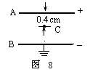
23．如图所示，两平行金属板间电场是匀强电场，场强大小为1.0×10⁴V／m，A、B两板相距1cm，C点与A相距0.4cm，若B接地，则A、C间电势差U_{AC}＝____,将带电量为－1.0×10⁻¹²C的点电荷置于C点，其电势能为____ ．

24．（12分）如图所示，一个质量m＝30 g，带电量q＝－1.5×10^{－8} C的半径极小的小球，用绝缘丝线悬挂在水平方向的匀强电场中．当小球静止时，测得悬线与竖直方向成45°夹角．求：
(1)小球受到的电场力的大小和方向；
(2)该电场的电场强度的大小和方向．
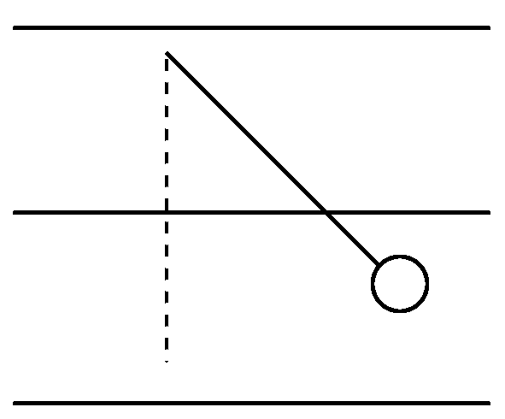

25． (20分)如图所示，炽热金属丝上发射的电子(假设刚离开金属丝时的速度为0)，经电压U₁＝4500 V加速后，以v₀的速度垂直进入偏转电场，并能从偏转电场离开．偏转电场两极板间的电压U₂＝180 V，距离d＝2 cm，板长L＝8 cm.电子的质量m＝0.9×10^{－30} kg，电子的电荷量e＝1.6×10^{－19} C．求：
(1)v₀的大小；
(2)电子在离开偏转电场时的纵向偏移量．
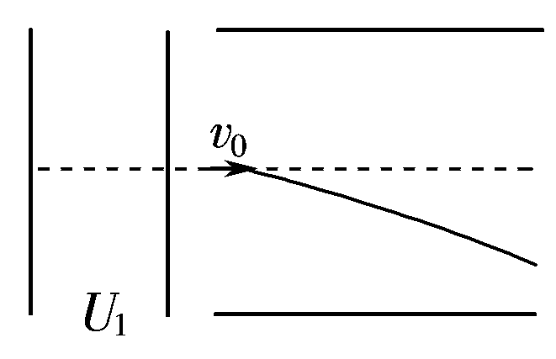
（二）选考题：共45分。请考生从给出的3道物理题、3道化学题、2道生物题中每科任选一题做答，并用2B铅笔在答题卡上把所选题目的题号涂黑。注意所做题目的题号必须与所涂题目的题号一致，在答题卡选答区域指定位置答题。如果多做，则每学科按所做的第一题计分。
33．[物理——选修3-3] （15分）
34．[物理——选修3-4] （15分）
35．[物理——选修3-5] （15分）
（1）（6分）如图所示，一电场的电场线分布关于y轴(沿竖直方向)对称，O、M、N是y轴上的三个点，且＝，P点在y轴的右侧，MP⊥ON，则( )
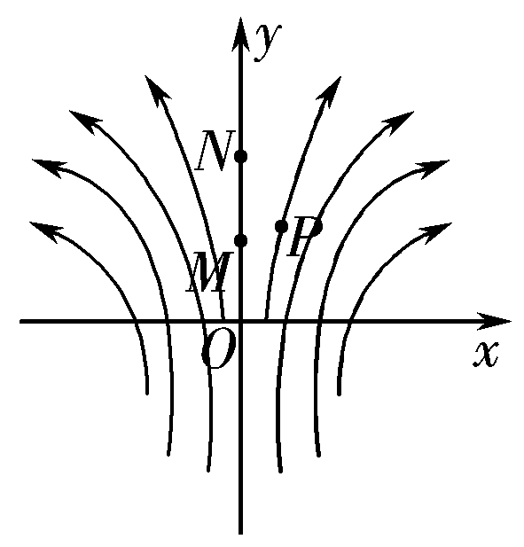
A．M点的电势比P点的电势高
B．将负电荷由O点移动到P点，电场力做正功
C．M、N 两点间的电势差大于O、M两点间的电势差
D．在O点静止释放一带正电的粒子，该粒子将沿y轴做直线运动

（2）（9分）．如图所示，质量m＝5.0X10⁻⁸千克的带电粒子，以初速Vo=2m/s的速度从水平放置的平行金属板A、B的中央，水平飞入电场，已知金属板长0.1m，板间距离d＝2X10⁻²m，当U_{AB}=1000V时，带电粒子恰好沿直线穿过电场，若两极板间的电势差可调，要使粒子能从两板间飞出，U_{AB}的变化范围是多少?(g取10m／s²)
A
B

物理答案
14.C 15. C 16.D 17.D 18 A 19. AD 20.BD. 21.ABD
22. 增大、减小、增大 23. 40V -6.0×10⁻¹¹J
24．解析：电场力方向要平行于电场线，小球向右摆，电场力只能水平向右．由小球受力平衡可求得电场力的大小．小球带负电，所受电场力方向与电场方向相反．由F＝qE可求得电场强度的大小．
(1)由于小球静止，而电场线水平，所以电场力方向水平向右．
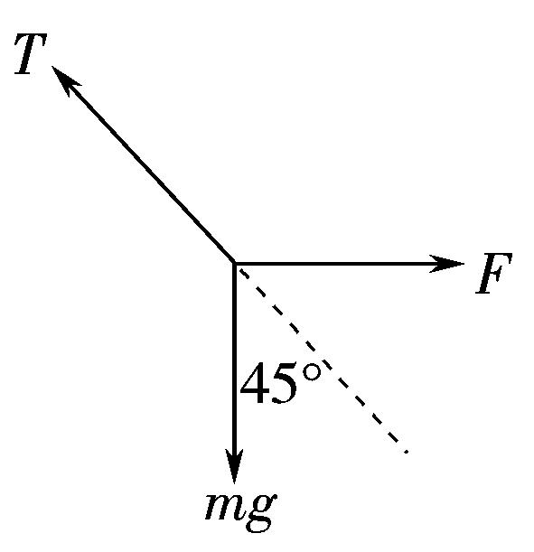
对小球受力分析如图所示，有
F＝mgtan 45°＝0.03×10×1 N＝0.3 N
所以小球受到的电场力的大小为0.3 N，方向水平向右．
(2)由F＝qE得，电场的场强
E＝F/q＝0.3÷(－1.5×10^{－8}) N/C＝－2×10⁷ N/C
负号表示电场强度的方向与电场力的方向相反，即向左．
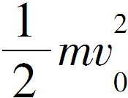
答案：(1)0.3 N 方向水平向右(2)2×10⁷ N/C 水平向左
25．解析：在加速电场中，qU＝mv²－ .在偏转电场中，电荷做类平抛运动，按平抛运动的方法处理．电荷能离开电场，由平行于极板方向的时间决定．
(1)在加速电场中， eU₁＝
解得，电子离开加速电场的速度：
v₀＝ ＝4×10⁷ m/s. ①
(2)电子在偏转电场中做类平抛运动，有
在水平方向上，有：L＝v₀t ②
在竖直方向上，有：y＝at² ③
由牛顿第二定律eE ＝ma ④
而E＝ U₂/d ⑤
由①～⑤式解得，电子在离开偏转电场时的纵向偏移量
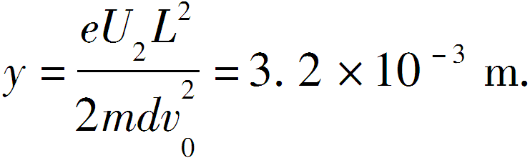
答案：(1)4×10⁷ m/s (2)3.2×10^{－3}m
选1 AD
选2 解：（1）当U_{AB}=10³V时，带电粒子恰能做匀速直线运动，则有 Eq=qU/d=mg 得q =mgd/U=5×10^{―8}×10×0.02/10³ =1×10^{―11}C。
（2）当微粒正好从B出去，带电粒子在电场中受到竖直向上的电场力和竖直向下的重力，在电场中做类平抛运动，有水平方向 L=v₀t₁ 竖直方向 d/2=a₁ t₁²/2… ②mg―qU₁/d=ma₁ ③
联立①、②、③代入数据得U₁=200V。
（3）当粒子正好从A出去，带电粒子在电场中受到竖直向上的电场力和竖直向下的重力，在电场中做类平抛运动，水平方向 L=v₀t₂…④ 竖直方向 d/2=a₂ t₂²/2 ⑤
qU₂/d―mg =ma₂ …………… ⑥
联立④、⑤、⑥代入数据得U₂=1800V。
综上所述，AB间电压在[ 200V，1800V ]之间

